Живут в России разные
Народы с давних пор.
Одним - тайга по нраву,
Другим - степной простор.
У каждого народа
Язык свой и наряд.
Один черкеску носит,
Другой надел халат.
Один - рыбак с рождения,
Другой - оленевод.
Один - кумыс готовит,
Другой готовит мед.
Одним милее осень,
Другим мелей весна.
А Родина - Россия,
У нас у всех одна!
(Владимир Степанов)

Мы с вами должны постоянно учиться принимать друг друга такими, какие мы есть – независимо от национальности, вероисповедания, убеждения и обычаев.
И пусть мы говорим на разных языках, но все вместе образуем единый многонациональный народ Российской Федерации, соединенный общей судьбой на своей земле.

Куда обратиться за помощью?

В случае если Вам стало известно о фактах проявления экстремизма, можно сообщить по телефонам:

29-77-42 – Комитет по межнациональным отношениям Администрации города Тюмени;

51-05-88 – Сектор по профилактике экстремизма и терроризма департамента безопасности жизнедеятельности Администрации города Тюмени
39-01-44 – Психолого-
-педагогическая служба МАУ ДО «ЦВР «Дзержинец» г. Тюмени

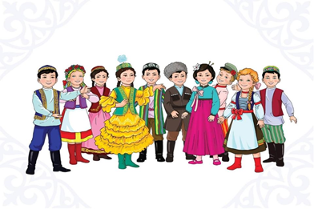

ЦЕНТР «ДЗЕРЖИНЕЦ»

Народов много, страна одна!

1966
Исторически сложилось так, что Россия – родина разных народов, говорящих на разных языках, исповедующих разные религии, отличающихся самобытностью культур и традиций. Могущество и сила Российского государства во многом обусловлены крепкой дружбой народов, населяющих ее.
На территории Тюменской области в настоящее время живут в мире, любви и согласии представители более 150 национальностей.

Если ты хочешь быть звеном в цепочке добра, то оставайся дружелюбным, тактичным, открытым, миролюбивым, доброжелательным, позитивным и счастливым человеком!
Будущее нашей страны зависит и от тебя тоже!

Негативные последствия
нетерпимости, неприятия инакого:
- войны, конфликты;
- расизм, фашизм;
- гибель людей;
- разрушение отношений в семье;
- потеря друзей, одиночество;
- потеря уважения, репутации;
- совершение преступлений, тюрьма.

Обрати внимание на правила дружбы, которые помогут обрести верных, настоящих друзей и не важно, какой они национальности:
- будь вежливым, внимательным, позитивным;
- умей выслушать своих друзей, уважай их позицию, мнение;
- умей с друзьями разделить радость;
- помогая друзьям в беде, поддерживай и сопереживай;
- останови друзей, если они делают что-то плохое;
- будь честным, не обманывай друзей;
- не смейся над недостатками друзей;
- чаще улыбайся друзьям.

Правила бесконфликтного общения
- Учись сотрудничать и договариваться.
- В споре будь сдержан, тактичен.
- Критикуй поведение другого человека корректно и справедливо.
- Не используй в обращении оскорбительных слов и негативных оценок личности другого человека.
- Сумей признать вину, если был неправ и извиниться.
- Развивай позитивное мышление и чувство юмора.
Это должен знать каждый!

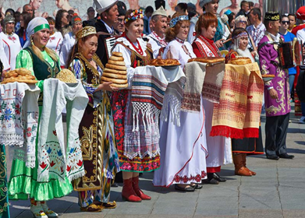

Будущее мира за новыми поколениями.
Так давайте сделаем, чтоб этот мир был полон тепла и любви!

